
МИНОБРНАУКИ РОССИИ
Федеральное государственное бюджетное образовательное учреждение
высшего образования
«МИРЭА − Российский технологический университет»
РТУ МИРЭА
Институт информационных технологий (ИИТ)
Кафедра практической и прикладной информатики (ППИ)

ОТЧЕТ ПО ПРАКТИЧЕСКОЙ РАБОТЕ
по дисциплине «Моделирование бизнес-процессов»

Практическое занятие № 3

Студент группы ИНБО-01-17 | ИКБО-50-23, Астахов С. П. | (подпись)
Доцент | Ивахник Д.Е. | (подпись)
Отчет представлен | «___»________2025г.

Москва 2025 г.
Содержание

1 Постановка задачи 3

2 Содержание работы 4

2.1 Построение концептуальной модели модели IDEF0 4

2.2 Построение декомпозированной модели модели IDEF0 4

3 Дополнительная литература 5

Постановка задачи
Цель занятия: применив критический анализ информации выявить семантические и логические ошибки в построении функциональной диаграммы.
Постановка задачи: Выявить ошибки, допущенные при построении функциональной диаграммы процесса, представленного в задаче и исправить их.
Результат практического занятия: Концептульная схема и декомпозированная исправленная схема.

Содержание работы

Построение концептуальной модели модели IDEF0
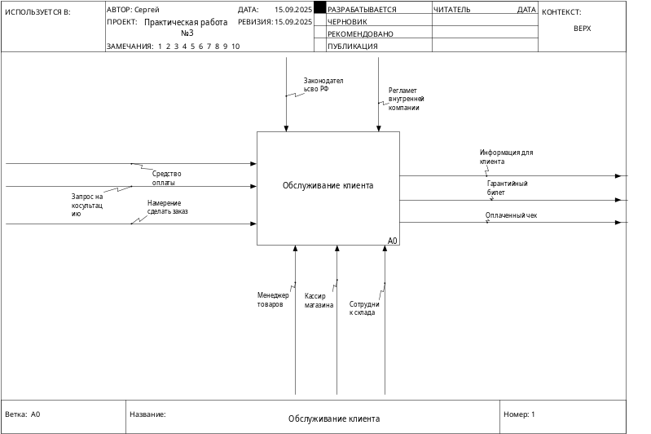
Рисунок 1- Конецптульная модель процесса «обслуживание клиента»

Построение декомпозированной модели модели IDEF0
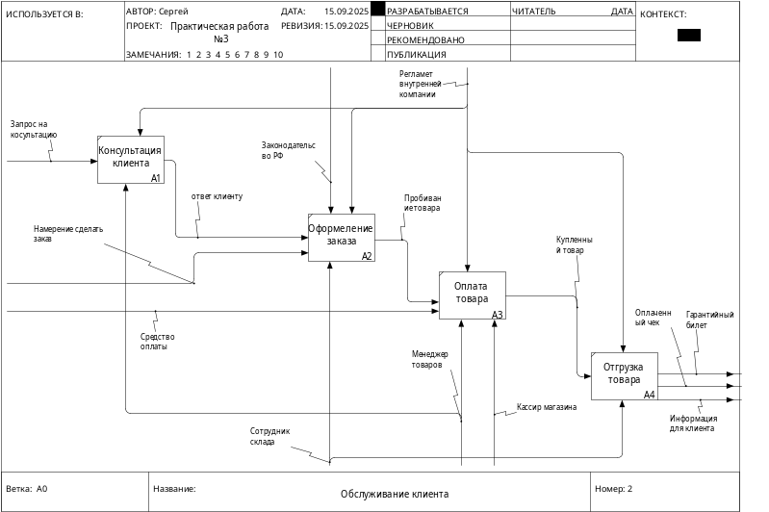
Рисунок 2 — Декомпозированная схема модели «обслуживания клиента»

Дополнительная литература
- Моделирование бизнес-процессов [Электронный ресурс]: учебное пособие / Ю. В. Кириллина, И. А. Семичастнов. — М.: РТУ МИРЭА, 2022.
- Кириллина Ю. В., Черняускас В. В., Леонов Д. А., Лентяева Т. В. Моделирование бизнес-процессов [Электронный ресурс]: рабочая тетрадь. — М.: РТУ МИРЭА, 2023.
- Моделирование бизнес-процессов: учебник и практикум для академического бакалавриата / О.И. Долганова, Е.В. Виноградова, А.М. Лобанова; под ред. О.И. Долгановой — М.: Издательство Юрайт, 2020 — 289 с. — Серия: Бакалавр. Академический курс

